CARRERA DE FORMACIÓN DEL ACTOR-ACTRIZ
PROYECTO DE INVESTIGACIÓN 2024 TM

CUESTIÓN DE CABEZAS

Análisis, dramaturgia y puesta en escena para una versión libre de “Cabezas Redondas Cabezas puntiagudas, una historia de atrocidades” de Bertolt Brecht.

Al abordar este trabajo de investigación sobre teatro político, nos propusimos tomar como vehículo la obra de Bertolt Brecht por su afilado punto de vista y la similitud con algunos aspectos sociales actuales.

CONTEXTO

En estos tiempos de cambios y convulsiones en la relación de nuestra sociedad con lo público, la política, tiempos de violencia inusitada en el discurso, ultraderechas en ascenso, conflictividad, enormes desigualdades económicas, creemos que es necesario volver a preguntarnos qué incidencia tiene el teatro sobre esta situación.
El teatro de Brecht no impidió que Hitler tomara el poder, pero nos dejó un retrato esclarecedor del momento en donde el nazismo ascendía y se engendraba el huevo de la serpiente (la obra en particular que tomamos fue escrita en la Alemania de 1932/1933).
Entendemos al teatro como lo que nos cuenta como comunidad, como humanidad.
Hoy podemos ver el momento y el lugar en que fue escrita esta obra y -como en un juego de calcos- proyectarlo a nuestros días. Las similitudes dan pavura…

¿Porqué “Cabezas Redondas Cabezas Puntiagudas”?
Es una obra que transcurre en un espació fantástico, el reino de Yahoo, con personajes voraces y despiadados (casi tanto como los de nuestra realidad). Un mundo en el que la gente tiene cráneos de diferentes formas. Los que ostentan el poder se aprovechan de esto para establecer falsos cánones éticos, dividir a los ciudadanos y de esa manera, perpetuarse y conservar el orden establecido.
Basada en “Medida por medida" de W. Shakespeare, toma parte de su fábula, pero, sobre todo, la discusión moral sobre la doble vara.
Al ser “Cabezas redondas, cabezas puntiagudas” una obra en donde la trama sucede en un mundo ficcional, aleja y al mismo tiempo nos ofrece una lente distanciada en la cual leer el contexto actual.
La obra se estrenó en Dinamarca, comenzando un largo exilio para Bertolt.
Muchas veces el teatro ha sido premonitorio y por desgracia, este caso no es la excepción.

ETAPAS DEL TRABAJO

El proyecto se desarrollará en dos etapas, una primera en donde generaremos el material a montar y una segunda etapa en donde se producirá el montaje y las funciones.

Análisis y dramaturgia de la versión
En la primera etapa de investigación y durante los ensayos, la intención es poner en valor y al servicio de la puesta, los conocimientos adquiridos por lxs participantes en su formación, tanto en la técnica de actuación como en las diferentes carreras de egresades de la EMAD de la que provengan. La convocatoria estará abierta a todas las disciplinas que se estudian en la institución. Cada artista aportará desde su saber. Todxs lxs intérpretes e investigadores compartiremos recursos y herramientas que nos hayan servido para el trabajo profesional.
Consideramos que el resultado de lo que hacemos es también la forma de cómo lo hacemos.

Montaje de la obra
Para abordar el universo ficcional que nos propone “Cabezas redondas Cabezas puntiagudas” nos proponemos encarar el trabajo desde la naturalización de lo monstruoso, lo bufonesco, tomando el subtítulo: “una obra sobre atrocidades”.

Nos proponemos trabajar el cuerpo y la voz de estos personajes con un enfoque expresionista, pero a la vez cotidiano. Exponer lo ficticio, la representación. Ampliar lo gestual de los personajes y sin que pierdan por eso, naturalidad. Un tipo de actuación -se podría decir- rioplatense de la primera mitad del siglo XX.
Tomar el concepto de gesto social (1), construyendo el lenguaje propio del mundo de Yahoo, en diálogo con nuestra sociedad.
Con respecto a la narrativa, valoramos las situaciones por sobre la trama, generando escenas con cierta independencia, haciendo foco en lo humorístico, lo racional.
Abordar el teatro épico, en donde intérprete y personaje toman una dimensión similar, nos parece crucial en estos tiempos de confusión generalizada.
Todo el proceso de investigación estará registrado a modo de bitácora.

Desarrollo del trabajo
Organizaremos la tarea en tres etapas:

- 1° Etapa del 06/05 al 10/7 de 2024 Investigación y dramaturgia sobre la temática de la obra, su autor, y la violencia ejercida por el poder.
- 2° Etapa del proyecto, del 29/7 al 30/9 de 2024. Ensayo del material dramatúrgico producido a modo de versión libre de la obra de Bertolt Brecht.
- Estreno, octubre 2024.

ESTÉTICA

Este proyecto, por su inserción en el mundo fantástico y cruel, nos llevaba a imaginarlo en un espacio modernista o dadaísta, tipo la obra de Sophie Taeuber-Arp.

La idea es que los personajes tengan un comportamiento mecánico. Son humanos, pero se comportan como insectos.
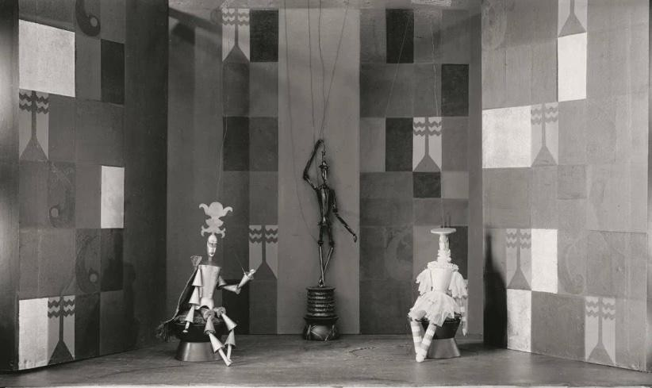

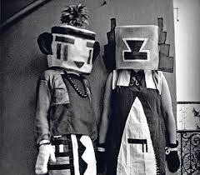
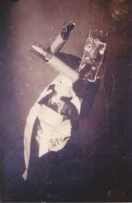
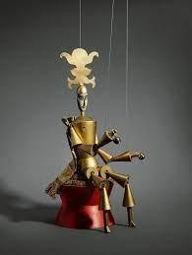

Algunas imágenes son en blanco y negro pero el trabajo sobre el color y lo geométrico que emplea Sophie en su obra es su principal cualidad.

Para tomar a un artista autóctono nos interesa la estética de Xul Solar que también tiene este mismo espíritu fantástico. Es también interesante visitar estéticamente la obra de Carlos Alonso por lo atroz de su pintura. En resumen: juguetes atroces.

Necesidades Técnicas
Equipo de sonido.
Sillas y mesas.
Paneles, biombos o percheros trasladables.

Frecuencia
Vamos a establecer un ritmo de 2 encuentros semanales de 13:40h a 18:00 h, los días lunes y miércoles, pudiendo ser ampliada esta frecuencia en la cercanía al estreno.

Cantidad de participantes
Este proyecto está pensado para recibir egresades de toda la comunidad de la EMAD.
No todos lxs participantes de esta investigación deben ser si o si intérpretes. Es nuestro interés que cada disciplina pueda aportar al proyecto desde su especificidad.
Máximo de 20 inscriptos.

Bibliografía
“Brecht ensayos y conversaciones” de Walter Benjamin. Arca Ediciones (1) “Cabezas redondas Cabezas puntiagudas” de Bertolt Brecht. Alianza editorial “Contra-pedagogías de la crueldad” de Rita Segato. Prometeo Libros.
“Eichmann en Jerusalén: un reporte de la banalidad del mal “Hannah Arednt “La condición humana “Hannah Arednt, Paidos,
“La crisis de la narración” de Byung-chul Han. Editorial Herder “Teatro del oprimido” Augusto Boal. editorial Interzona

